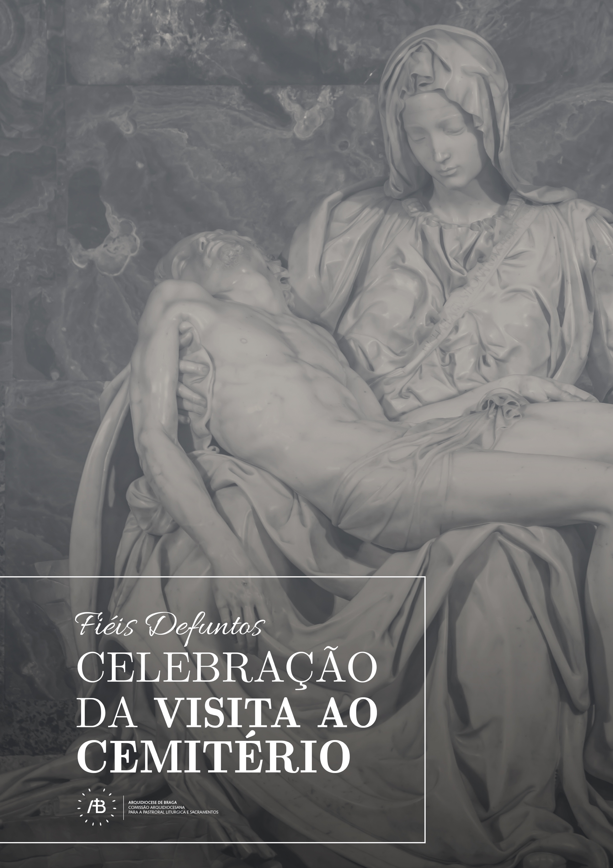

Celebração da Visita ao Cemitério

A procissão da Igreja para o cemitério é organizada da seguinte forma: cruz paroquial, ceroferários, leitores, acólitos e presidente da celebração. O local da celebração é no centro do cemitério. A celebração pode iniciar-se com um cântico.

Ritos iniciais

[Cântico]
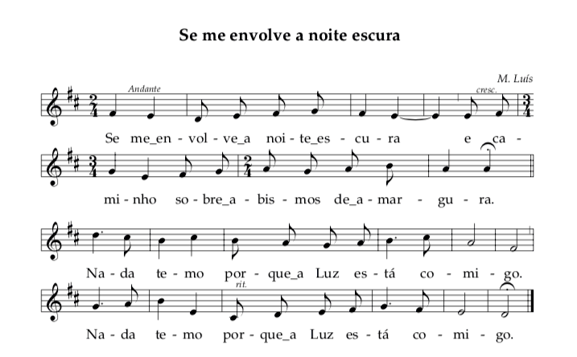

Se me colhe a tempestade
E Jesus vai a dormir na minha barca,
Nada temo porque a Paz está comigo.

[Presidente] Em nome do Pai e do Filho e do Espírito Santo.

[Todos] Ámen!

[Presidente] O Senhor, que, pela ressurreição de seu Filho, nos fez renascer para uma esperança viva, esteja convosco.

[Todos] Bendito seja Deus que nos reuniu no Amor de Cristo!

Acolhimento [Leitor]
Este ano pastoral dedicado na nossa arquidiocese ao cuidar a partir de um amor marcado por gestos, na lógica do Samaritano, urge neste dia juntar um amor que une sobrenaturalmente aos nossos amigos e familiares que já partiram para a casa do Pai. Celebramos, hoje, a solenidade de todos os Santos e só amanhã, na liturgia da Igreja, faremos a comemoração de todos os fiéis defuntos, mas que agora, por razões práticas, antecipamos, rezando, desde já, por aqueles que "nos precederam com o sinal da fé e dormem agora o sono da paz" (Oração Eucarística I).

Estes dias são, por isso, um desafio a viver a relação com nossos os defuntos, na verdade da fé, a "não andarmos tristes como os outros que não têm esperança". É, na comunhão com Cristo, aqui rezada e fomentada, que se podem unir e reunir o céu e a terra, os que partiram antes de nós e os que peregrinam ainda neste mundo. Nesta comunhão rezemos uns com os outros e uns pelos outros. Confiemo-los e confiemo-nos à misericórdia do Pai.

[Presidente]
Creio, Senhor, que no termo do caminho - o fim da peregrinação
ÉS TU!
Creio que após o desespero já não há desespero, mas ESPERANÇA.
Creio que no termo da espera, já não há espera, mas ENCONTRO.
Creio que depois da morte já não há morte, mas VIDA.
Creio que no termo da humanidade,
não haverá mais o homem velho,
mas estarás Tu, ó Cristo Jesus, Deus feito homem
e serás a Vida plena e abundante do Homem Novo!
Joseph Folliet

[Leitor 2] Leitura breve Rm 6, 3-4

Leitura da Segunda Epístola do apóstolo São Paulo aos Romanos
Irmãos: Todos nós que fomos batizados em Jesus Cristo fomos batizados na sua morte. Fomos sepultados com Ele pelo Batismo na sua morte, para que, assim como Cristo ressuscitou dos mortos, pela glória do Pai, também nós vivamos uma vida nova.
Palavra do Senhor.

[Salmo 129 (130)]

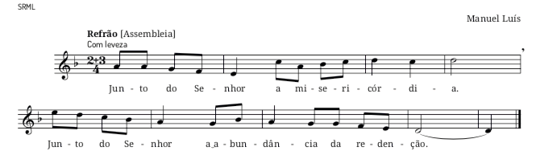
Eu confio no Senhor,
a minha alma espera na sua palavra.
A minha alma espera pelo Senhor
mais do que as sentinelas pela aurora.

[Presidente] Evangelho Jo 11, 25-26
Do Evangelho de Nosso Senhor Jesus Cristo segundo São João
Naquele tempo,
disse Jesus a Marta:
«Eu sou a ressurreição e a vida.
Quem acredita em Mim,
ainda que tenha morrido, viverá;
e todo aquele que vive e acredita em Mim nunca morrerá.
Palavra da salvação.

[Presidente] Irmãos e irmãs:
cada domingo e também hoje
professamos a fé na ressurreição.
Ao visitarmos os cemitérios
para rezar com amor pelos nossos entes queridos
somos convidados a professar a nossa fé na vida eterna,
com esta esperança que a fé nos sustenta,
professemos a nossa fé:

Creio em um só Deus, Pai todo-poderoso....

PRECES

[Presidente] Ao cumprirmos, segundo a tradição cristã, o rito da procissão ao cemitério, oremos confiadamente a Deus, nosso Pai, por todos aqueles que já chamou para si, cantando:
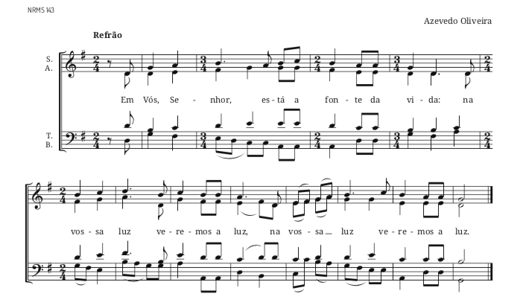

[Leitor 1] Pelos Papas, Bispos, sacerdotes e por todos quantos se dedicaram ao serviço do Evangelho, particularmente por aqueles que nesta paróquia foram párocos. Concede-lhes a graça de participar do teu Reino. Oremos.

[Leitor 2] Pelos nossos familiares: pais, irmãos e outros parentes; e por aqueles que foram nossos benfeitores. Concede-lhes a graça de participar do teu Reino. Oremos.

[Leitor 1] Por todos os jovens, crianças e por todos aqueles que terminaram inesperadamente a sua existência. Concede-lhes a graça de participar do teu Reino. Oremos.

[Leitor 2] Por todas as pessoas que não têm familiares ou amigos que rezem por elas e por todos os fiéis defuntos, particularmente os que foram vítimas de acidentes, desta pandemia ou tiveram morte repentina. Concede-lhes a graça de participar do teu Reino. Oremos.

[Leitor 1] Pelos que colaboraram na vida da paróquia e trabalharam pelo progresso espiritual e temporal desta comunidade. Concede-lhes a graça de participar do teu Reino. Oremos.

PAI-NOSSO

BÊNÇÃO E ASPERSÃO DA ÁGUA

[Presidente]
Pelo batismo, os nossos irmãos que partiram tornaram-se
verdadeiramente filho de Deus,
membros de Cristo ressuscitado e templos do Espírito Santo.
A água que agora vamos derramar sobre as suas memórias
recorda-nos essa admirável graça baptismal,
que os preparou para serem concidadãos dos Santos no Céu.
O Senhor aumente em nós a esperança de que os nossos irmãos que partiram ressuscitarão gloriosamente com Cristo.

O presidente da celebração poderá percorrer todo o cemitério e vai aspergindo as sepulturas. Poderá fazê-lo pelo corredor central ou pelos lados. Entretanto o grupo coral pode cantar alguns salmos ou outros cânticos...

[Leitor 2] Senhor, Tu que és todo Ternura, concede às famílias feridas pelo luto, a coragem de continuarem a crescer e a esperar em Ti, sem nunca perderem a confiança.

[Leitor 3] Obrigado, Senhor, por tantas dádivas boas que recebemos dos nossos irmãos e irmãs que partiram... Nós acreditamos que eles continuam vivos diante de Ti, na Tua casa, vivos para uma vida que não tem mais fim...
[Presidente]
Oremos
Senhor, o que nos dá paz é que das coisas da nossa vida
nada é tão eterno como o amor.
Acreditamos que voltaremos a ver e abraçar
os nossos entes queridos,
para lá do mistério aberto da cinza e do sonho,
da pergunta, da procura e do silêncio.
Pois o Teu Filho venceu a morte e é nesta esperança
que colocamos o nosso coração.
Ele que é Deus contigo na unidade do Espírito Santo.

[Todos] Ámen.

RITOS FINAIS

[Presidente] Deus de toda a consolação,
que na sua infinita bondade nos criou
e pela ressurreição do seu Filho Unigénito
nos deu a esperança de com Ele ressuscitar,
nos conceda a sua bênção.

[Todos] Ámen.

[Presidente] A nós, ainda peregrinos neste mundo,
o Senhor conceda o perdão de todos os pecados,
e dê a todos os que já morreram
o lugar da luz e da paz no seu reino celeste.

[Todos] Ámen.

[Presidente] Para que todos nós, que acreditamos em Jesus Cristo,
verdadeiramente ressuscitado de entre os mortos,
vivamos com Ele na alegria que não tem fim.

[Todos] Ámen.

[Presidente]
A bênção de Deus todo-poderoso, Pai, Filho + e Espírito Santo,
desça sobre vós e permaneça convosco para sempre.

[Todos] Ámen.

[Presidente] Ide em paz e que o Senhor vos acompanhe.

[Todos] Graças a Deus.

[Cântico]
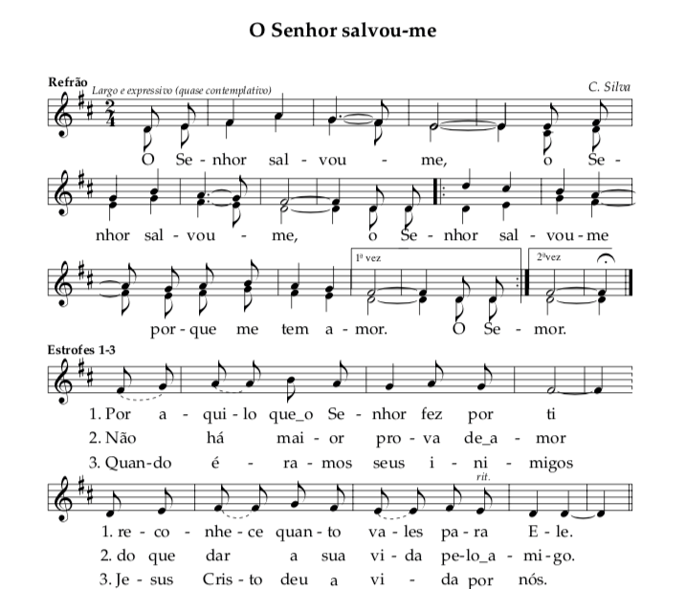

Poderá também cantar-se como cântico alternativo ao anterior o hino do novo Ano Pastoral: “Onde há amor, nascem gestos”.

